ĐỀ CƯƠNG ÔN TẬP KIỂM TRA HỌC KÌ I
MÔN LỊCH SỬ - ĐỊA LÍ 7
NĂM HỌC 2024-2025
I. KIẾN THỨC TRỌNG TÂM.
1. PHÂN MÔN LỊCH SỬ.
- Phong trào cải cách tôn giáo ở Tây Âu
Nguyên nhân; Nội dung; Tác động.
- Trung Quốc từ thế kỉ VII đến giữa thế kỉ XIX.
- Tiến trình phát triển từ thế kỉ VII đến giữa thế kỉ XIX.
- Từ 618-1911 Trung Quốc trải qua các triều đại lớn là nhà Đường, Tống (người Hán) Nguyên (người Mông Cổ) Minh (người Hán), Thanh (người Mãn)
- Đường, Tống, Minh đều là triều đại phát triển rực rỡ của Trung Quốc.
- Sự thịnh vượng của Trung Quốc dưới thời Đường.
- Buổi đầu thời kì nhà Đường (thế kỉ VII, VIII), là quốc gia cường thịnh bậc nhất châu Á.
- Bộ máy nhà nước: hoàn thiện từ trung ương đến địa phương.
- Kinh tế: phát triển.
- Xã hội: ổn định ít trộm cắp, giết người.
- Sự phát triển kinh tế thời Minh- Thanh.
1368 Chu Nguyên Chương lật đổ nhà Nguyên. 1644 người Mãn từ phía Bắc tràn xuống chiếm toàn bộ Trung Quốc lập ra nhà Thanh; Kinh tế thời Minh- Thanh: phát triển.
- Các thành tựu văn hóa chủ yếu.
- Nho giáo: Là tư tưởng và đạo đức của giai cấp phong kiến Trung Quốc.
Nội dung: chủ trương dùng đạo đức để cai trị và duy trì tôn ti trật tự xã hội trên cơ sở Tam cương, Ngũ Thương, Tam tòng, Tứ đức
- Văn học, sử học:
- Kiến trúc, điều khắc, hội họa: …Trung Quốc còn có 4 phát minh về kĩ thuật có tầm ảnh hưởng thế giới là thuốc súng, la bàn, nghề in và tiền giấy …
- Ấn Độ từ thế kỉ IV đến giữa thế kỉ XIX. Ấn Độ là quốc gia diện tích lớn, phía Bắc là dãy Himalaya hùng vĩ, 3 mặt giáp biển thuận lợi cho buôn bán, đồng bằng sông Ấn và sông Hằng màu mỡ thuận lợi cho nông nghiệp, cao nguyên Đê Can rộng lớn với cư dân làm nghề chăn nuôi gia súc ...
2. PHÂN MÔN ĐỊA LÍ
CHỦ ĐỀ 3: CHÂU PHI
- Trình bày được đặc điểm vị trí địa lí, hình dạng và kích thước châu Phi.
- Trình bày cách thức người dân Châu Phi khai thác thiên nhiên ở các môi trường khác nhau
- Phân tích được một trong những đặc điểm thiên nhiên châu Phi; một trong những vấn đề môi trường trong sử dụng thiên nhiên (ví dụ: vấn đề săn bắn và buôn bán động vật hoang dã, lấy ngà voi, sừng tê giác...)
- Trình bày được một trong những vấn đề nổi cộm về dân cư, xã hội và di sản lịch sử châu Phi (ví dụ: vấn đề nạn đói, vấn đề xung đột quân sự...)
CHỦ ĐỀ 4: CHÂU MỸ
- Trình bày khái quát về vị trí địa lí, phạm vi châu Mỹ.
- Phân tích được các hệ quả địa lí – lịch sử của việc Christopher Colombus phát kiến ra châu Mỹ (1492 – 1502).
- Trình bày được một trong những đặc điểm của tự nhiên: sự phân hoá của địa hình, khí hậu; sông, hồ; các đới thiên nhiên Bắc Mỹ.
- Phân tích được một trong những vấn đề dân cư, xã hội: vấn đề nhập cư và chủng tộc, vấn đề đô thị hoá.
- Phân tích được phương thức con người khai thác tự nhiên bền vững.
- Xác định được trên bản đồ một số trung tâm kinh tế quan trọng.
- Trình bày được sự phân hoá tự nhiên theo chiều Đông – Tây, theo chiều Bắc – Nam và theo chiều cao (trên dãy núi Anđét).
- Trình bày được đặc điểm nguồn gốc dân cư Trung và Nam Mỹ, vấn đề đô thị hoá, văn hoá Mỹ Latinh.
- Phân tích được vấn đề khai thác, sử dụng và bảo vệ thiên nhiên thông qua trường hợp rừng A-ma-dôn.
II. HỆ THỐNG CÂU HỎI ÔN TẬP.
Câu 1: Phong trào cải các tôn giáo có nội dung và tác động như thế nào đến xã hội Tây Âu?
Gợi ý trả lời:
- Nội dung:
+ Phê phán những hành vi không chuẩn mực của Giáo Hoàng
+ Chỉ trích mạnh mẽ những giáo lý giả dối của Giáo hội
+ Bải bỏ những hủ tục lễ nghi phiền toái
+ Ủng hộ việc làm giàu của giai cấp tư sản
- Tác động:
+ Thiên chúa giáo chia làm 2 giáo phái: Công giáo và tôn giáo cải cách (đạo Tin lành).
+ Tạo điều kiện cho phát triển kinh tế của tư sản.
+ Châm ngòi cho chiến tranh nông dân Đức năm 1524.
+ Góp phần mở đầu cho nền văn hóa châu Âu phát triển cao hơn.
Câu 2: Kể tên thành tựu nghệ thuật kiến trúc điêu khắc, hội họa, khoa học kĩ thuật của Trung quốc thời phong kiến và nêu nhận xét?
Gợi ý trả lời:
- Những thành tưu cơ bản:
- Kiến trúc: cung điện, lăng tẩm, phật giáo: Tử Cấm Thành, Thập Tam lăng, chùa Thiên Ninh...
- Điêu khắc: phong phú về đề tài và chất liệu: tượng Phật nghìn mắt, nghìn tay, Tượng Phật trên núi Lạc Sơn.
- Hội họa: nổi tiếng là tranh thủy mặc với sự kết hợp giữa nghệ thuật họa pháp và thư pháp.
- Khoa học kĩ thuật:
+ Tứ đại phát minh: thuốc súng, kỹ thuật in, la bàn và giấy.
+ Các ngành khoa học khác: Cửu chương toán thuật, phép tính lịch, thuật phẫu thuật và châm cứu trong y học.
- Nhận xét:
- Những thành tựu văn hóa của Trung Quốc có sự kế thừa các di sản văn hóa thời cổ đại, trung đại, có sự giao thoa với văn hóa nước ngoài.
- Sáng tạo ra những thành tựu văn hóa mới rực rỡ và độc đáo ...
- Những thành tựu lớn lao trên tất cả các lĩnh vực giúp Trung Quốc trở thành trung tâm văn hoá quan trọng ở Viễn Đông và trên thế giới.
Câu 3: Kể tên những thành tựu tiêu biểu của văn hóa Ấn Độ thời Gúp-ta?
Gợi ý trả lời:
- Tôn giáo:
+ Hin-đu giáo là tôn giáo chính ở Ấn Độ
+ Phật giáo cũng được coi trọng.
- Về văn học:
+ Văn thơ chữ Phạn đạt được nhiều thành tựu.
+ Nhà văn xuất sắc nhất là Ca-li-đa-sa, ông là tác giả của tác phẩm Sơ-cun-tơ-la
- Thiên văn học:
+ Người Ấn Độ quan sát được nguyệt thực
+ Đưa ra giả thuyết về: Trái Đất hình tròn và tự quay quanh trục của nó.
- Y học:
+ Các thầy thuốc thời kì Gúp-ta biết phẫu thuật và khử trùng vết thương.
+ Biết làm vắc-xin trên cơ sở tạo ra lây nhiễm cho một người ở dạng bệnh nhẹ để người đó không bị bệnh ở dạng nặng hơn.
- Về kiến trúc, điêu khắc:
+ Thời kì này, cư dân Ấn Độ đã tạo nên một phong cách nghệ thuật điển hình mang tên phong cách nghệ thuật Gúp-ta.
+ Những công trình được xây dựng từ thời cổ đại là: chùa hang A-gian-ta; Đại bảo tháp San-chi được hoàn thiện dưới thời Gúp-ta.
+ Xuất hiện hàng loạt công trình kiến trúc nổi tiếng khác, như: cụm đền tháp En-lô-ra; Đa-sa-va-ta-ra…
Câu 4: Dựa vào hình 9.1trang 128 em hãy:
- Trình bày đặc điểm hình dạng, kích thước và vị trí địa lí của châu Phi?
- Phân tích đặc điểm địa hình châu Phi và cho biết sự phân bố các loại khoáng sản chính ở châu Phi.
Gợi ý trả lời:
a. Vị trí địa lí, hình dạng và kích thước của châu Phi:
- Vị trí: Phía bắc châu Phi giáp với Dịa Trung Hải, qua đó là châu Âu. Phía đông bắc giáp với châu Á ở eo đất Xuy-ê (đã bị cắt bởi kênh đáo Xuy-ê) và giáp Biển đỏ. Phía đông, nam và tây giáp với Ấn Độ Dương và Đại Tây Dương.
-Hình dạng: Châu Phi có dạng hình khối rõ rệt, đường bờ biển ít bị chia cắt, có rất ít các vịnh biển, bán đảo và đảo.
-Kích thước: 30,3 triệu km2, lớn thứ ba thế giới (sau châu Á và châu Mỹ). Phần đất liền kéo dài từ khoáng 37°B đến 35°N.
b. Phân tích đặc điểm địa hình châu Phi và cho biết sự phân bố các loại khoáng sản chính ở châu Phi.
- Địa hình châu Phi: Gần như toàn bộ châu lục là một khối cao nguyên khổng lồ với độ cao trung bình khoảng 750 m. Địa hình chủ yếu là các sơn nguyên xen các bồn địa thấp. Phần đông được nâng lên mạnh, có nhiều thung lũng sâu, nhiều hồ dài và hẹp; có rất ít núi cao và đồng bằng thấp.
- Khoáng sản phong phú.
+ Vàng, u ra ni-um: chủ yếu ở Trung Phi và Nam Phi.
+ Đổng, kim cương: chủ yếu ở Nam Phi.
+ Dầu mỏ, khí tự nhiên, phốt-pho-rít, sắt: Bắc Phi.
Câu 5: Kể tên các đới khí hậu và nhận xét đặc điểm chung của khí hậu châu Phi? Vì sao châu Phi là châu lục khô và nóng nhất?
Gợi ý trả lời:
- Châu Phi có khí hậu khô nóng bậc nhất thế giới, nhiệt độ trung bình năm trên 20°c, lượng mưa tương đối thấp. Các đới khí hậu phân bố gần như đối xứng qua Xích đạo:
+ Khí hậu xích đạo: nóng ẩm, mưa nhiều quanh năm.
+ Khí hậu cận xích đạo: chịu tác động của gió mùa, một mùa nóng ẩm, mưa nhiều; một mùa khô, mát.
+ Khí hậu nhiệt đới: ở Bắc Phi mang tính lục địa, rất khô, nóng; ở Nam Phi ẩm và đỡ nóng hơn.
+ Khí hậu cận nhiệt: mùa đông ấm, ẩm, mưa nhiều; mùa hạ khô nóng, trời trong sáng.
* Vì sao châu Phi là châu lục khô và nóng nhất?
………………………………………………………………………………………………………………………………………………………………………………………………………………………………………………………………………………………………………………………………………………………………………………………………………………………………………………………………………………………………………………………………………………………………………………………………
Câu 6: Trình bày những vấn đề về dân cư và xã hội ở châu Phi. Vấn đề dân cư và xã hội đã ảnh hưởng như thế nào đến kinh tế - xã hội châu Phi?
Gợi ý trả lời:
a.Tỉ lệ tăng dân số tự nhiên cao:
- Năm 2020, số dân châu Phi khoảng 1 340 triệu người, chiếm khoảng 17% số dân thế giới.
- Dân số châu Phi tăng rất nhanh từ những năm 50 của thế kỉ XX, Giai đoạn 1950 - 2020, tỉ lệ tăng dân số tự nhiên của châu Phi luôn cao hơn mức trung bình thế giới.
-Tăng dân số nhanh là một trong những nguyên nhân kìm hãm sự phát triển, dẫn đến đói nghèo, tài nguyên bị khai thác kiệt quệ, suy thoái và ô nhiễm môi trường,... ở châu Phi.
b. Nạn đói:
- Mỗi năm, có hàng chục triệu người dân châu Phi bị nạn đói đe doạ; trong đó, vùng nam hoang mạc Xa-ha-ra là nơi chịu ảnh hưởng nặng nề nhất do tình trạng hạn hán, bất ổn chính trị,...
-Rất nhiều quốc gia châu Phi phải phụ thuộc vào viện trợ lương thực của thế giới hằng năm.
c. Xung đột quân sự:
- Xung đột quân sự đang là một vấn đề nghiêm trọng tại châu Phi.
- Nguyên nhân: Do mâu thuẫn giữa các bộ tộc, do cạnh tranh về tài nguyên íhiên nhiên, đặc biệt là tài nguyên nước,... ở một sô khu vực của châu Phi.
- Hậu quả của xung đột quân sự: Gây thương vong về người, gia tăng nạn đói, bệnh tật, di dân, bất ổn chính trị, ảnh hưởng đến môi trường và tài nguyên thiên nhiên, tạo cơ hội để nước ngoài can thiệp,...
Câu 7: Chứng minh châu Phi là một châu lục có nhiều di sản lịch sử.
Gợi ý trả lời:
………………………………………………………………………………………………………………………………………………………………………………………………………………………………………………………………………………………………………………………………………………………………………………………………………………………………………………………………………………………………………………………………………………………………………………………………
………………………………………………………………………………………………………………………………………………………………………………………………
Câu 8: Phân tích hệ quả địa lí – lịch sử của việc C.Cô-lôm-bô phát kiến ra châu Mỹ (1492-1502)
Gợi ý trả lời:
+ Tìm ra một châu lục mới.
+Mở ra một thời kì khám phá và chinh phục thế giới.
+ Sau khi tìm ra châu Mỹ, người châu Âu bắt đầu sang xâm chiếm và khai phá châu Mỹ, khai thác nguyên liệu, khoáng sản và xây dựng nền văn hoa phương Tây tại châu Mỹ.
+ Đẩy nhanh quá trình di dân từ các châu lục khác đến châu Mỹ.
Câu 9: Trình bày sự phân hóa địa hình Bắc Mỹ và Nam Mỹ theo chiều đông – tây, so sánh đặc điểm địa hình của hai khu vực đó.
Khu vực | Miền phía Tây | Miền đồng bằng | Miền phía Đông
Bắc Mỹ | - Có hệ thống núi Coóc-đi-e cao 3 000 - 4 000 m.  - Kéo dài 9 000 km theo chiều Bắc – Nam. | - Nằm ở giữa, cao trung bình 200 - 500 m.  - Thấp dần từ Bắc xuống Nam | - Có dãy A-pa-lát  - Độ cao ở phần phía bắc từ 400 - 500 m. Phần phía nam cao 1000 – 1500m  - Hướng Đông Bắc - Tây Nam
Nam Mỹ | …………………………..  …………………………..  …………………………..  …………………………..  …………………………..  …………………………..  …………………………..  …………………………..  ………………………….... | …………………………..  …………………………..  …………………………..  …………………………..  …………………………..  …………………………..  …………………………..  …………………………..  ………………………….... | …………………………..  …………………………..  …………………………..  …………………………..  …………………………..  …………………………...  …………………………...  …………………………..  …………………………....
Câu 10: Quan sát hai biểu đồ sau, em hãy:
- Phân tích nhiệt độ và lượng mưa của hai trạm khí tượng trên.
- Kết luận 2 biểu đồ đó thuộc đới/kiểu khí hậu nào?
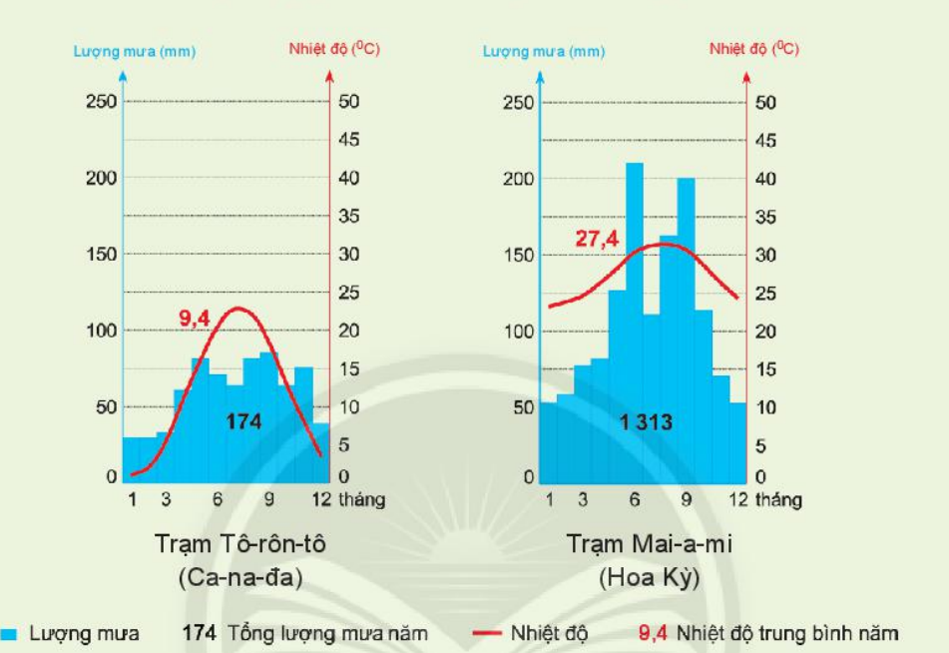
Gợi ý trả lời:
Tiêu chí | Trạm Tô-rôn-tô | Trạm Mai-a-mi
1. Nhiệt độ TB năm | 9.4⁰C | 27.4⁰C
2. Tháng có T⁰ cao nhất | 23⁰ C (thang 7) | 32⁰C (T8)
3. Tháng có T⁰ thấp nhất | 1⁰ C (thang 1) | 24⁰C (T1)
4. Biên độ nhiệt | 22⁰C | 8⁰C
5. Tổng lượng mưa năm | 174 mm | 1313mm
6. Tháng có lượng mưa cao nhất | Tháng 9 (70mm) | Thang 6 (210mm)
7. Tháng có lượng mưa thấp nhất | Tháng 1, 2 (30mm) | Tháng 1,2 (50 mm)
8. Kết luận (Thuộc kiểu khí hậu nào?) | Ôn đới | Nhiệt đới

---Hết---

